河企环表验HJSWJMTCPJC001号

河间市伟杰摩托车配件厂

刹车蹄块生产线技改项目

竣工环境保护验收报告

建设单位：河间市伟杰摩托车配件厂

编制单位：河间市伟杰摩托车配件厂

2022年05月

**目录**

前言 1

1验收编制依据 2

1.1法律、法规 2

1.2 验收技术规范 2

1.3 工程技术文件及批复文件 3

2工程概况 4

2.1项目基本情况 4

2.2 建设内容 4

2.3 工艺流程 6

2.4劳动定员及工作制度 7

2.5 公用工程 7

2.6 环评审批情况 8

2.7项目投资 8

2.8 项目变更情况说明 8

2.9环境保护“三同时”落实情况 8

2.10 验收范围及内容 10

3 主要污染源及治理措施 11

3.1施工期主要污染源及治理措施 11

3.2运行期主要污染源及治理措施 11

4 环评主要结论及环评批复要求 12

4.1建设项目环评报告表的主要结论及建议 12

4.2 审批部门审批意见 12

4.3 审批意见落实情况 12

5 验收评价标准 13

5.1 污染物排放标准 13

5.2总量控制指标 14

6 质量保障措施和检测分析方法 15

6.1 质量保障体系 15

6.2 检测分析方法 15

7验收检测结果及分析 20

7.1 检测结果 20

7.2 检测结果分析 23

7.3 总量控制要求 24

8 环境管理检查 25

8.1 环保管理机构 25

8.2 施工期环境管理 25

8.3 运行期环境管理 25

8.4 社会环境影响情况调查 25

8.5环境管理情况分析 25

9结论和建议 26

9.1验收主要结论 26

9.2 建议 27

**附图**

1、项目所在地理位置示意图；

2、项目厂区周围环境概况示意图；

3、项目厂区平面布置图。

**附件**

1. 环评审批意见；
2. 危废协议。

# 

# 前言

河间市伟杰摩托车配件厂位于河间市北石槽乡后羊店村，为满足客户及适应产品市场需求，增强企业的竞争力，公司投资30万元建设刹车蹄块生产线技改项目。河北康润环境科技有限公司于2022年03月编制完成了《河间市伟杰摩托车配件厂刹车蹄块生产线技改项目环境影响报告表》，并于2022年04月06日通过了沧州市生态环境局河间市分局的审批，审批文号为河环表[2022]（04-04）号。

河间市伟杰摩托车配件厂刹车蹄块生产线技改项目现已建设完成并进入调试阶段。根据《建设项目环境保护管理条例》（国务院第682号令）、《建设项目竣工环境保护验收暂行办法》（国环规环评[2017]4号）的有关规定，受河间市伟杰摩托车配件厂的委托，河北金亿嘉环境监测技术服务有限公司于2022年05月18日至2022年05月19日对项目污染物排放情况进行了环保验收监测。河间市伟杰摩托车配件厂依据监测结果编制了项目竣工环保验收报告。

# 1验收编制依据

## 1.1法律、法规

（1）《中华人民共和国环境保护法》，（2015年1月1日起施行）；

（2）《中华人民共和国环境影响评价法》，（2016年9月1日起施行）；

（3）《中华人民共和国水污染防治法》（2018年1月1日起施行）；

（4）《中华人民共和国大气污染防治法》，（2016年1月1日施行）；

（5）《中华人民共和国环境噪声污染防治法》，（2018年12月29日修正）；

（6）《中华人民共和国固体废物污染环境防治法》，（2020年9月1日起施行）；

（7）《建设项目环境保护管理条例》，（2017年10月1日起施行）；

（8）《建设项目环境影响评价分类管理名录》（2021年1月1日起施行）；

（9）《河北省生态环境保护条例》，（2020年7月1日起施行）。

## 1.2 验收技术规范

（1）《环境影响评价技术导则 总纲》（HJ 2.1-2016）；

（2）《环境影响评价技术导则 大气环境》（HJ 2.2-2018）；

（3）《环境影响评价技术导则 地面水环境》（HJ/T 2.3-2018）；

（4）《环境影响评价技术导则 地下水环境》（HJ 610-2016）；

（5）《环境影响评价技术导则 声环境》（HJ 2.4-2009）；

（6）《环境影响评价技术导则 生态影响》（HJ 19-2011）；

（7）《环境空气质量标准》（GB3095-2012）；

（8）《声环境质量标准》（GB3096-2008）；

（9）《地下水质量标准》（GB/14848-2017）；

（10）《大气污染物综合排放标准》（GB 16297-1996）；

（11）《工业企业厂界环境噪声排放标准》（GB 12348-2008）；

（12）《挥发性有机物无组织排放控制标准》（GB37822-2019）；

（13）《一般工业固体废物贮存、处置场污染控制标准》（GB18599-2001）及2013年修改单；

（14）《危险废物贮存污染控制标准》（GB18597-2001）及修改单标准；

（15）《关于规范建设单位自主开展建设项目竣工环境保护验收的通知》（环境保护部）；

（16）《建设项目环境影响评价文件审批及建设单位自主开展环境保护设施验收工作指引（试行）》（河北省环境保护厅）；

（17）《建设项目竣工环境保护验收技术指南 污染影响类》（生态环境部）。

## 1.3 工程技术文件及批复文件

（1）《河间市伟杰摩托车配件厂刹车蹄块生产线技改项目环境影响报告表》（河北康润环境科技有限公司，2022年03月）；

（2）沧州市生态环境局河间市分局关于《河间市伟杰摩托车配件厂刹车蹄块生产线技改项目环境影响报告表》的批复，河环表[2022]（04-04）号，2022年04月06日。

# 2工程概况

## 2.1项目基本情况

### 2.1.1基本情况

项目基本情况介绍见下表2-1。

**表2-1 项目基本情况**

|  |  |  |  |  |  |  |
| --- | --- | --- | --- | --- | --- | --- |
| 项目名称 | 河间市伟杰摩托车配件厂刹车蹄块生产线技改项目 | | | | | |
| 建设单位 | 河间市伟杰摩托车配件厂 | | | | | |
| 法人代表 | 艾铁成 | | 联系人 | | 艾鹤杰 | |
| 通信地址 | 河间市北石槽乡后羊店村 | | | | | |
| 联系电话 | 13513173926 | | 邮编 | | 062450 | |
| 项目性质 | 新建 | | 行业类别  及代码 | | C3752 摩托车零部件及配件制造 | |
| 建设地点 | 河间市北石槽乡后羊店村 | | | | | |
| 总投资（万元） | 30 | 环保投资（万元） | | 6 | 环保投资占总投资比例（%） | 20 |

### 2.1.2地理位置及周边情况

项目位于河间市北石槽乡后羊店村，项目厂址中心地理坐标为东经116°12'29.79"，北纬38°34'41.83"。项目所在地理位置图见附图1，项目厂区周围环境概况示意图见附图2。

### 2.1.3厂区平面布置

厂区平面布置图见附图3。

## 2.2 建设内容

### 2.2.1生产规模及产品方案

年产刹车蹄块20万副。

### 2.2.2 主要原辅材料

原辅材料及能源消耗表见表2-2。

**表2-2 原辅材料及能源消耗表**

|  |  |  |  |  |
| --- | --- | --- | --- | --- |
| **序号** | **原料名称** | **单位** | **年消耗量** | **实际消耗量** |
| 1 | 铁板 | t/a | 200 | 200 |
| 2 | 酚醛树脂 | t/a | 5 | 5 |
| 3 | 金刚砂 | t/a | 10 | 10 |
| 4 | 重金石 | t/a | 10 | 10 |
| 5 | 蛭石 | t/a | 3 | 3 |
| 6 | 金属粉 | t/a | 2 | 2 |
| 7 | 棕刚玉圆球磨料 | t/a | 0.5 | 0.5 |
| 8 | 弹簧 | 万个/a | 40 | 40 |
| 9 | 酚醛树脂胶 | t/a | 1 | 1 |
| 10 | 焊丝 | t/a | 1 | 1 |
| 11 | 水 | m3/a | 240 | 240 |
| 12 | 电 | 万kw·h/a | 20 | 20 |

### 2.2.3环保工程组成内容

项目具体建设情况见表2-3。

**表2-3 环保工程内容一览表**

|  |  |  |  |
| --- | --- | --- | --- |
| 序号 | 污染类型 | 环保工程内容 | 实际建设规模 |
| 1 | 废气 | 焊接工序废气经移动式焊烟净化器处理后车间内无组织排放；抛丸、打磨工序废气收集后经布袋除尘器处理，混料、浸胶、压片工序废气收集后采用布袋除尘器+二级活性炭吸附装置处理，上述处理后废气合并通过1根15m高排气筒（DA001）排放；未被收集的废气无组织排放。 | 与环评建设一致 |
| 2 | 废水 | 技改项目无新增生产废水和生活污水，现有工程生活污水排入厂区防渗旱厕，定期清掏，不外排 | 与环评建设一致 |
| 3 | 噪声 | 生产设备采取基础减振、厂房隔声等降噪措施 | 与环评建设一致 |
| 4 | 固废 | 一般固废：生产过程产生的金属下脚料收集后外售；原料废包装袋收集后外售；焊接工序、抛丸打磨工序除尘灰收集后外售；混料、浸胶、压片工序除尘灰收集后回用于生产。危险废物：废胶桶、废活性炭于厂区内危废暂存间暂存，定期交有资质单位清运处置。危废间依托现有工程，建筑面积10m2，最大储存能力4t，满足全厂危废暂存需求。 | 与环评建设一致 |
| 5 | 防渗 | 技改项目利用原有生产车间，地面已经采取硬化措施，渗透系数不低于10-7cm/s；现有工程危废暂存间已采取重点防渗措施，渗透系数不低于10-10cm/s。 | 与环评建设一致 |

### 2.2.4 生产设备

项目设备一览表见表2-4。

**表2-4设备一览表**

|  |  |  |  |  |  |
| --- | --- | --- | --- | --- | --- |
| **序号** | **设备名称** | **设施参数** | **数量（台/套）** | **实际数量** | **备注** |
| 1 | 冲床 | 160T | 1 | 1 | 原有 |
| 125T | 1 | 1 | 原有 |
| 100T | 2 | 2 | 原有 |
| 80T | 3 | 3 | 原有 |
| 25T | 9 | 9 | 原有 |
| 2 | 液压机 | 500T | 1 | 1 | 原有 |
| 3 | 二氧焊 | — | 8 | 8 | 原有 |
| 4 | 滚筒 | — | 1 | 1 | 原有 |
| 5 | 滚筛 | — | 1 | 1 | 原有 |
| 6 | 折弯机 | — | 4 | 4 | 原有 |
| 7 | 气泵 | — | 3 | 3 | 原有 |
| 8 | 压片机 | — | 2 | 2 | 原有 |
| — | 2 | 2 | 替换 |
| 9 | 摩擦材料混料机 | — | 1 | 1 | 原有 |
| 10 | 浸胶设备 | — | 1 | 1 | 原有 |
| 11 | 磨外圆机 | — | 6 | 6 | 原有 |
| 12 | 车床 | — | 1 | 1 | 原有 |
| 13 | 平面磨床 | — | 1 | 1 | 原有 |
| 14 | 钻床 | — | 5 | 5 | 原有 |
| 15 | 铣床 | — | 1 | 1 | 原有 |
| 16 | 线切割 | — | 2 | 2 | 原有 |
| 17 | 抛丸机 | — | 1 | 1 | 原有 |

## 2.3 工艺流程

（1）生产工艺

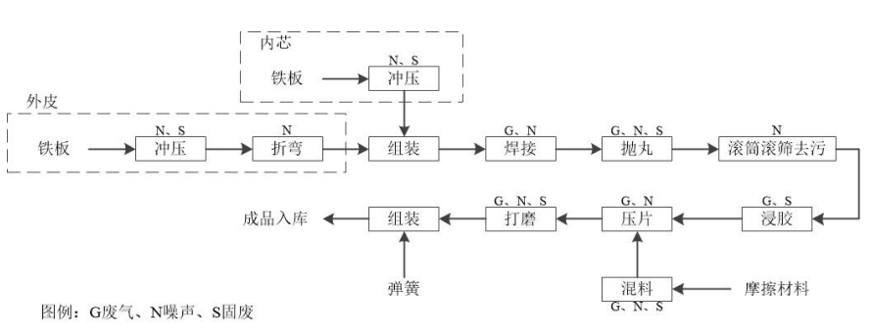

**图2-1 生产工艺流程图**

生产工艺简述：

内芯加工：将外购的铁板按一定尺寸进行冲压；

外皮加工：将外购的铁板按一定尺寸进行冲压，冲压后再用折弯机进行折弯；

组装、焊接：将加工好的内芯和外皮进行组装，组装后进行焊接；

抛丸：将焊接后的工件进行抛丸加工，去除金属表面的铁锈；

浸胶：将工件放入浸胶设备，使工件全部沾满胶水；

混料：将酚醛树脂、金刚砂、重晶石、蛭石、金属粉等辅料按比例加入混 料机进行混合；

压片：将浸胶后的工件和混合好的摩擦材料放入压片机内，温度 180℃， 将摩擦材料与半成品合为一体，加热方式为电加热；

打磨：根据产品要求，进行磨边处理；

组装：打磨后，与弹簧进行组装，组装后即为成品。

## 2.4劳动定员及工作制度

项目劳动定员20人，年工作时间300天，一班工作制，每班8小时。

## 2.5 公用工程

### 2.5.1 给排水

给水：项目用水由当地管网提供。

排水：技改项目无生产废水产生及排放，无新增职工生活污水，现有工程厂区设有防渗旱厕，定期清掏，不外排。

### 2.5.2 供电

项目用电由当地电网提供。

## 2.6 环评审批情况

石家庄乐尔工程项目管理有限公司于2022年03月为本项目编制建设项目环境影响报告表，该项目环评报告于2022年04月06日通过沧州市生态环境局河间市分局审批，批复文号为河环表[2022]（04-04）号。

## 2.7项目投资

项目投资总概算为30万元，其中环境保护投资总概算6万元，占投资总概算的20%；实际总投资30万元，其中环境保护投资6万元，占实际总投资20%。

## 2.8 项目变更情况说明

经现场调查和与建设单位核实，该项目建设内容与环评基本一致，无重大变更情况。

**2.9环境保护措施监督检查清单落实情况**

项目环境保护措施监督检查清单见表2-5。

**表2-5 项目环境保护措施监督检查清单落实情况**

|  |  |  |  |  |  |  |
| --- | --- | --- | --- | --- | --- | --- |
| 内容  要素 | 排放口(编号、名称)/污染源 | 污染物项目 | 环境保护措施 | | 执行标准 | 落实  情况 |
| 大气环境 | 工艺废气排放口DA001 | 颗粒物 | 集气装置+布袋除尘器 | 15m高排气筒 | 《大气污染物综合排放标准》（GB16297-1996）表2二级标准要求 | 已落实 |
| 甲醛 | 集气装置+布袋除尘器+二级活性炭 |
| 苯酚（酚类） |
| 非甲烷总烃 | 《工业企业挥发性有机物排放控制标准》（DB13/2322-2016）中表1“交通运输设备制造业”中其他企业有机废气排放口标准要求 |
| 无组织废气 | 颗粒物 | — | | 《大气污染物综合排放标准》（GB16297-1996）表2无组织排放监控浓度限值 | 已落实 |
| 甲醛 |
| 苯酚（酚类） |
| 非甲烷总烃 | 《工业企业挥发性有机物排放控制标准》（DB13/2322-2016）中表2其他企业边界大气污染物浓度限值 |
| 《挥发性有机物无组织排放控制标准》（GB37822-2019）中表A.1厂区内VOCs无组织排放限值要求 |
| 声环境 | 设备噪声 | 等效连续A声级 | 基础减振  厂房隔声 | | 《工业企业厂界环境噪声排放标准》（GB12348-2008）2类、4类排放限值 | 已落实 |
| 固体废物 | 一般固体废物：金属下脚料、废包装袋统一收集后外售，焊接工序、抛丸打磨工序除尘灰收集后外售；混料、浸胶、压片工序除尘灰收集后回用于生产。危险废物：废胶桶、废活性炭采用密封包装，暂存于危废暂存间，定期交有资质单位清运处置。 | | | | | 已落实 |
| 土壤及地下水污染防治措施 | 依托现有工程生产车间及危废暂存间，已采取相应防渗措施。 | | | | | 已做硬化处理 |

## 2.10 验收范围及内容

工程位于河间市北石槽乡后羊店村，项目土建工程主要包括主体工程、辅助工程、公用工程和环保工程等设施。

环保设施已经建设完成工程：

①污水──工程技改项目无生产废水产生及排放，无新增职工生活污水，现有工程厂区设有防渗旱厕，定期清掏，不外排，为检查内容。

②废气──工程生产废气经布袋除尘器+二级活性炭吸附装置处理后由1根15m高排气筒排放，为具体检测内容。

③噪声──工程厂界噪声，为具体检测内容。

④固体废物──工程产生的固体废物为检查内容。

⑤工程环评及环评批复落实情况、环保设施的建设运行情况、环保机构及规章制度建设情况等，为本工程验收报告的检查内容。

# 3 主要污染源及治理措施

## 3.1施工期主要污染源及治理措施

建设施工期污染源主要为施工噪声、施工废气、施工废水和建筑垃圾。目前项目已建成运行，施工期环境污染对周边环境影响已不存在。

## 3.2运行期主要污染源及治理措施

### 3.2.1废水

技改项目无生产废水产生及排放，无新增职工生活污水，现有工程厂区设有防渗旱厕，定期清掏，不外排。

### 3.2.2废气

项目生产废气经布袋除尘器+二级活性炭吸附装置处理后经1根15m高排气筒排放。

### 3.2.3噪声

项目噪声来源主要为冲床、液压机、折弯机、风机等设备运行噪声，本项目选取低噪声设备，并采取基础减振，厂房隔声等降噪措施，再经过距离衰减后排入周边环境。

### 3.2.4固体废物

技改项目产生固体废物包括金属下脚料、原料废包装袋、废胶桶、除尘灰、废活性炭。冲压工序产生金属下脚料，统一收集后外售；金刚砂、重晶石等摩擦材料使用过程产生废包装袋，统一收集后外售；焊烟净化器收集的除尘灰，收集后外售；抛丸、打磨工序布袋除尘器收集的除尘灰，收集后外售；混料、浸胶、压片工序布袋除尘器收集的除尘灰，收集后回用于生产；目酚醛树脂胶使用过程产生废胶桶、废活性炭集中收集后暂存危废间，定期交由有资质单位处置。

# 4 环评主要结论及环评批复要求

## 4.1建设项目环评报告表的主要结论

本项目选址和建设符合国家和地方环境保护政策，项目配套污染防治措施，可实现污染物达标排放，对环境影响较小，在落实环境管理和正确稳定运行环保设施措施的前提下，从环境保护角度分析，项目建设可行。

## 4.2 审批部门审批意见

本项目于2022年04月06日由沧州市生态环境局河间市分局审批通过，并出具审批意见。河环表[2022]（04-04）号。其批复如下：详见附件1。

## 4.3 审批意见落实情况

审批意见落实情况详见下表4-1。

**表4-1 环评审批意见落实情况**

|  |  |  |
| --- | --- | --- |
| **序号** | **审批意见内容** | **落实情况** |
| 1 | 建设单位：河间市伟杰摩托车配件厂 | 单位名称未变动 |
| 2 | 建设单位地址：河间市北石槽乡后羊店村 | 建设单位地址未变动 |
| 3 | 废气：抛丸、打磨工序废气经布袋除尘器处理，混料、浸胶、压片工序废气经布袋除尘器+二级活性炭吸附装置处理后，颗粒物、甲醛、苯酚（酚类）要达到《大气污染物综合排放标准》（GB 16297-1996）表2二级标准及无组织排放监控浓度限值要求；非甲烷总烃要达到《工业企业挥发性有机物排放控制标准》（DB13/2322-2016）表1“交通运输设备制造业”、表2标准，同时满足《挥发性有机物无组织排放控制标准》（GB 37822-2019）表A.1无组织特别排放限值。 | 已落实 |
| 4 | 噪声：厂界噪声要满足《工业企业厂界环境噪声排放标准》（GB12348-2008）2、4类标准要求。 | 已落实 |
| 5 | 固废：生产过程中产生的固体废物要按照报告表所提各项措施进行处理，确保危废定期交有相应危废处理资质的单位进行处理。 | 已落实 |

# 5 验收评价标准

## 5.1 污染物排放标准

### 5.1.1废气

项目生产废气执行《大气污染物综合排放标准》（GB 16297-1996）表2二级标准及无组织排放监控浓度限值；《工业企业挥发性有机物排放控制标准》（DB 13/2322-2016）表1“交通运输设备制造业”中其他企业有机废气排放口标准要求、表2其他企业边界大气污染物浓度限值、表3生产车间或生产设备边界大气污染物浓度限值；《挥发性有机物无组织排放控制标准》（GB 37822-2019）表A.1厂区内VOCS无组织特别排放限值。标准值见表5-1。

**表5-1 废气排放执行标准**

|  |  |  |  |
| --- | --- | --- | --- |
| 污染源 | 项目 | 标准值 | 标准来源 |
| 工艺废气排气筒出口DA001 | 非甲烷总烃 | 70mg/m3  去除效率：70% | 《工业企业挥发性有机物排放控制标准》（DB 13/2322-2016）表1“交通运输设备制造业”中其他企业有机废气排放口标准要求 |
| 颗粒物 | 120mg/m3  3.5kg/h | 《大气污染物综合排放标准》（GB 16297-1996）表2二级标准 |
| 甲醛 | 25mg/m3  0.26kg/h |
| 酚类 | 100mg/m3  0.10kg/h |
| 无组织废气 | 非甲烷总烃 | 2.0mg/m3 | 《工业企业挥发性有机物排放控制标准》（DB 13/2322-2016）表2企业边界大气污染物浓度限值 |
| 颗粒物 | 1.0mg/m3 | 《大气污染物综合排放标准》（GB 16297-1996）表2无组织排放监控浓度限值 |
| 甲醛 | 0.20mg/m3 |
| 酚类 | 0.080mg/m3 |
| 生产车间 | 非甲烷总烃 | 4.0（6）mg/m3 | 《工业企业挥发性有机物排放控制标准》（DB 13/2322-2016）表3生产车间或生产设备边界大气污染物浓度限值同时满足《挥发性有机物无组织排放控制标准》（GB37822-2019）表A.1厂区内VOCS无组织排放限值中特别排放限值 |

### 5.1.2噪声

噪声执行《工业企业厂界环境噪声排放标准》（GB12348-2008）表1中1类标准要求。标准值见表5-2。

**表5-2 厂界噪声排放标准**

|  |  |  |  |  |
| --- | --- | --- | --- | --- |
| **环境要素** | **类别** | **时段** | **标准值** | **单位** |
| 厂界环境 | 2类 | 昼间 | 60 | dB（A） |
| 4类 | 昼间 | 70 |

## 5.2总量控制指标

技改项目完成后，全厂建议总量控制指标为：化学需氧量：0t/a，氨氮：0t/a，二氧化硫：0t/a，氮氧化物：0t/a，颗粒物：1.44t/a，非甲烷总烃：0.84t/a，甲醛：0.3t/a，苯酚：1.2t/a。

# 

# 6 质量保障措施和检测分析方法

河北金亿嘉环境监测技术服务有限公司于2022年05月18日至2022年05月19日进行了竣工验收检测并出具检测报告。监测期间，企业生产负荷大于75%，满足环保验收检测技术要求。

## 6.1 质量保障体系

（1）严格按照《环境监测技术规范》和有关环境检测质量保证的要求进行样品采集、保存、分析等，全程进行质量控制。

（2）参加本项目检测人员均持证上岗，检测仪器均经计量部门检定合格并在有效期内。

（3）废气采样前对仪器流量计进行校准，并检查气密性；采样和分析过程严格按照GB16297-1996和《空气和废气监测分析方法》（第四增补版）进行。

（4）声级计测量前后均经标准声源校准且合格，测试时无雨雪，无雷电，风速小于5.0m/s。

（5）检测数据严格执行二级审核制度。

## 6.2 检测分析方法

### 6.2.1 检测点位、项目及频次

①有组织排放废气检测

**表6-1 无组织排放废气检测点位、项目及频次**

|  |  |  |
| --- | --- | --- |
| 检测位置 | 检测内容 | 检测频次 |
| 工艺废气排气筒进口DA001  设1个检测点位 | 非甲烷总烃 | 检测2天，每天检测3次 |
| 工艺废气排气筒出口DA001  设1个检测点位 | 非甲烷总烃 |
| 颗粒物 |
| 甲醛 |
| 酚类 |

②无组织排放废气检测

**表6-2 无组织排放废气检测点位、项目及频次**

|  |  |  |
| --- | --- | --- |
| 检测位置 | 检测内容 | 检测频次 |
| 厂界外下风向浓度最高点设3个监控点，生产车间门口外1m处设1个检测点位 | 非甲烷总烃 | 检测2天，每天检测3次 |
| 厂界外下风向浓度最高点  设3个监控点，上风向设1个参照点 | TSP |
| 厂界外下风向浓度最高点  设3个监控点 | 甲醛 |
| 酚类 |

③噪声检测

**表6-3 噪声检测点位、项目及频次**

|  |  |  |
| --- | --- | --- |
| 检测位置 | 检测内容 | 检测频次 |
| 厂界外四周1m处  布设多个检测点位 | 连续等效A声级，  Leq（A） | 昼间检测1次  检测2天 |

### 6.2.2检测分析方法

**表6-4 无组织排放废气污染物检测项目分析方法及所用仪器**

|  |  |  |  |
| --- | --- | --- | --- |
| 检测项目 | 分析方法 | 检出限 | 分析仪器 |
| 非甲烷总烃 | 《固定污染源废气 总烃、甲烷和非甲烷总烃的测定 气相色谱法》  HJ 38-2017 | 0.07mg/m3 | YQ3000-C全自动烟尘（气）测试仪（YQ 029-01）  LB-8L真空箱气袋采样器  （YQ 045-02）  GC9790Ⅱ福立气相色谱仪  （YQ 002-01） |
| 颗粒物 | 《固定污染源废气 低浓度颗粒物的测定 重量法》  HJ 836-2017 | 1.0mg/m3 | YQ3000-C全自动烟尘（气）测试仪（YQ 029-01）  101-2AB电热鼓风干燥箱  （YQ 015-01）  AUW220D电子天平  （YQ 009-03）  H06恒温恒湿室  （YQ 053-01） |
| 甲醛 | 《空气质量 甲醛的测定 乙酰丙酮分光光度法》  GB/T 15516-1995 | 0.125mg/m3 | YQ3000-C全自动烟尘（气）测试仪（YQ 029-01）  ZR-3710双路烟气采样器  （YQ 032-02）  V1000可见分光光度计  （YQ 005-01） |
| 酚类 | 《固定污染源排气中酚类化合物的测定 4-氨基安替比林分光光度法》  HJ/T 32-1999 | 0.3mg/m3 | YQ3000-C全自动烟尘（气）测试仪（YQ 029-01）  ZR-3710双路烟气采样器  （YQ 032-02）  V1000可见分光光度计  （YQ 005-01） |

**表6-5 无组织排放废气污染物检测项目分析方法及所用仪器**

|  |  |  |  |
| --- | --- | --- | --- |
| 检测项目 | 分析方法 | 检出限 | 分析仪器 |
| 非甲烷总烃 | 《环境空气 总烃、甲烷和非甲烷总烃的测定 直接进样-气相色谱法》  HJ 604-2017 | 0.07mg/m3 | JF-2022真空箱气袋采样器  （YQ 045-07）  DYM3型空盒气压表  （YQ 048-01）  FYF-1型轻便三杯风向风速表  （YQ 038-02）  GC9790Ⅱ福立气相色谱仪  （YQ 002-01） |
| TSP | 《环境空气 总悬浮颗粒物的测定 重量法》（含修改单）  GB/T 15432-1995 | 0.001mg/m3 | ZR-3920环境空气颗粒物综合采样器（YQ 055-05、06、07、08）  DYM3型空盒气压表  （YQ 048-01）  FYF-1型轻便三杯风向风速表  （YQ 038-02）  HWS-70B恒温恒湿箱  （YQ 016-01）  FA-2004B型电子天平  （YQ 009-02） |
| 甲醛 | 《空气质量 甲醛的测定 乙酰丙酮分光光度法》  GB/T 15516-1995 | 0.125mg/m3 | ZR-3920环境空气颗粒物综合采样器（YQ 055-05、06、07）  DYM3型空盒气压表  （YQ 048-01）  FYF-1型轻便三杯风向风速表  （YQ 038-02）  V1000可见分光光度计  （YQ 005-01） |
| 酚类 | 《固定污染源排气中酚类化合物的测定 4-氨基安替比林分光光度法》  HJ/T 32-1999 | 0.003mg/m3 | ZR-3920环境空气颗粒物综合采样器（YQ 055-05、06、07）  DYM3型空盒气压表  （YQ 048-01）  FYF-1型轻便三杯风向风速表  （YQ 038-02）  V1000可见分光光度计  （YQ 005-01） |

**表6-4 厂界噪声检测分析方法及所用仪器**

|  |  |  |
| --- | --- | --- |
| 检测项目 | 检测方法及方法来源 | 分析仪器 |
| 工业企业  厂界环境噪声 | 《工业企业厂界环境噪声排放标准》  GB 12348-2008 | AWA5688多功能声级计  （YQ 035-02）  AWA6021A声校准器  （YQ 036-03）  FYF-1型轻便三杯风向风速表  （YQ 038-02） |

### 6.2.3 无组织排放及噪声检测点位示意图



**图6-1 无组织排放及噪声检测点位示意图**

# 7验收检测结果及分析

## 7.1 检测结果

### 7.1.1 有组织废气检测结果

**表7-1有组织废气检测结果**

|  |  |  |  |  |  |  |  |  |
| --- | --- | --- | --- | --- | --- | --- | --- | --- |
| 检测点位  及时间 | 检测项目 | 单位 | 检测结果 | | | 最大值 | 执行标准  及标准值 | 达标  情况 |
| 1 | 2 | 3 |
| 工艺废气排气筒进口DA001  2022.05.18 | 标干流量 | m3/h | 3128 | 3073 | 3091 | — | — | — |
| 非甲烷总烃浓度 | mg/m3 | 7.38 | 7.16 | 7.54 | — | — | — |
| 工艺废气排气筒出口DA001  2022.05.18 | 标干流量 | m3/h | 3437 | 3505 | 3505 | — | — | — |
| 颗粒物浓度 | mg/m3 | 6.2 | 6.2 | 6.2 | 6.2 | GB 16297-1996  120 | 达标 |
| 颗粒物排放速率 | kg/h | 2.13×10-2 | 2.17×10-2 | 2.17×10-2 | 2.17×10-2 | GB 16297-1996  3.5 | 达标 |
| 甲醛浓度 | mg/m3 | 2.14 | 1.93 | 2.25 | 2.25 | GB 16297-1996  25 | 达标 |
| 甲醛排放速率 | kg/h | 7.36×10-3 | 6.76×10-3 | 7.89×10-3 | 7.89×10-3 | GB 16297-1996  0.26 | 达标 |
| 酚类浓度 | mg/m3 | 1.1 | 1.7 | 1.1 | 1.7 | GB 16297-1996  100 | 达标 |
| 酚类排放速率 | kg/h | 3.78×10-3 | 5.96×10-3 | 3.86×10-3 | 5.96×10-3 | GB 16297-1996  0.10 | 达标 |
| 非甲烷总烃浓度 | mg/m3 | 3.63 | 3.27 | 3.45 | 3.63 | DB 13/2322-2016  70 | 达标 |
| 非甲烷总烃去除效率 | % | 47.3 | | | | DB 13/2322-2016  70 | 不达标 |
| 工艺废气排气筒进口DA001  2022.05.19 | 标干流量 | m3/h | 3047 | 3057 | 3103 | — | — | — |
| 非甲烷总烃浓度 | mg/m3 | 8.82 | 9.01 | 8.64 | — | — | — |
| 工艺废气排气筒出口DA001  2022.05.19 | 标干流量 | m3/h | 3428 | 3428 | 3359 | — | — | — |
| 颗粒物浓度 | mg/m3 | 5.7 | 5.8 | 5.8 | 5.8 | GB 16297-1996  120 | 达标 |
| 颗粒物排放速率 | kg/h | 1.95×10-2 | 1.99×10-2 | 1.95×10-2 | 1.99×10-2 | GB 16297-1996  3.5 | 达标 |
| 甲醛浓度 | mg/m3 | 2.36 | 2.15 | 2.47 | 2.47 | GB 16297-1996  25 | 达标 |
| 甲醛排放速率 | kg/h | 8.09×10-3 | 7.37×10-3 | 8.30×10-3 | 8.30×10-3 | GB 16297-1996  0.26 | 达标 |
| 酚类浓度 | mg/m3 | 1.4 | 1.4 | 2.0 | 2.0 | GB 16297-1996  100 | 达标 |
| 酚类排放速率 | kg/h | 4.80×10-3 | 4.80×10-3 | 6.72×10-3 | 6.72×10-3 | GB 16297-1996  0.10 | 达标 |
| 非甲烷总烃浓度 | mg/m3 | 4.27 | 4.45 | 4.09 | 4.45 | DB 13/2322-2016  70 | 达标 |
| 非甲烷总烃去除效率 | % | 46.3 | | | | DB 13/2322-2016  70 | 不达标 |

续上表

|  |  |  |  |
| --- | --- | --- | --- |
| 主要污染物  年排放量 | 排气量 | 万m3/a | 827 |
| 非甲烷总烃 | t/a | 0.034 |
| 颗粒物 | t/a | 0.050 |
| 甲醛 | t/a | 0.019 |
| 酚类 | t/a | 0.012 |
| 备注 | 年运行2400小时（由企业提供）；非甲烷总烃去除效率不达标加测车间废气 | | |

### 7.1.2 无组织废气检测结果

**表7-2 无组织废气检测结果（单位：mg/m3）**

|  |  |  |  |  |  |  |
| --- | --- | --- | --- | --- | --- | --- |
| 检测项目  及日期 | 检测点位 | 检测结果 | | | 执行标准  及标准值 | 达标  情况 |
| 1 | 2 | 3 |
| 甲醛  2022.05.18 | 厂界外下风向  监控点○1# | 0.174 | 0.147 | 0.164 | GB 16297-1996  0.20 | 达标 |
| 厂界外下风向  监控点○2# | 0.138 | 0.129 | 0.146 |
| 厂界外下风向  监控点○3# | 0.156 | 0.138 | 0.173 |
| 甲醛  2022.05.19 | 厂界外下风向  监控点○1# | 0.154 | 0.145 | 0.144 | GB 16297-1996  0.20 | 达标 |
| 厂界外下风向  监控点○2# | 0.163 | 0.127 | 0.170 |
| 厂界外下风向  监控点○3# | 0.136 | 0.154 | 0.161 |
| 酚类  2022.05.18 | 厂界外下风向  监控点○1# | 0.014 | 0.013 | 0.014 | GB 16297-1996  0.080 | 达标 |
| 厂界外下风向  监控点○2# | 0.014 | 0.014 | 0.014 |
| 厂界外下风向  监控点○3# | 0.012 | 0.011 | 0.013 |
| 酚类  2022.05.19 | 厂界外下风向  监控点○1# | 0.011 | 0.012 | 0.013 | GB 16297-1996  0.080 | 达标 |
| 厂界外下风向  监控点○2# | 0.012 | 0.014 | 0.014 |
| 厂界外下风向  监控点○3# | 0.011 | 0.011 | 0.012 |

续上表

|  |  |  |  |  |  |  |
| --- | --- | --- | --- | --- | --- | --- |
| TSP  2022.05.18 | 厂界外上风向  参照点○5# | 0.167 | 0.167 | 0.183 | GB 16297-1996  1.0 | 达标 |
| 厂界外下风向  监控点○1# | 0.433 | 0.400 | 0.500 |
| 厂界外下风向  监控点○2# | 0.517 | 0.567 | 0.533 |
| 厂界外下风向  监控点○3# | 0.483 | 0.550 | 0.517 |
| TSP  2022.05.19 | 厂界外上风向  参照点○5# | 0.183 | 0.200 | 0.167 | GB 16297-1996  1.0 | 达标 |
| 厂界外下风向  监控点○1# | 0.583 | 0.533 | 0.517 |
| 厂界外下风向  监控点○2# | 0.500 | 0.550 | 0.467 |
| 厂界外下风向  监控点○3# | 0.533 | 0.583 | 0.500 |
| 非甲烷总烃2022.05.18 | 厂界外下风向  监控点○1# | 0.96 | 0.89 | 0.92 | DB 13/2322-2016  2.0 | 达标 |
| 厂界外下风向  监控点○2# | 0.87 | 0.79 | 0.88 |
| 厂界外下风向  监控点○3# | 0.97 | 0.89 | 0.94 |
| 生产车间门口  外1m处●4# | 1.48 | 1.37 | 1.58 | DB 13/2322-2016  4.0  GB 37822-2019  6 | 达标 |
| 非甲烷总烃2022.05.19 | 厂界外下风向  监控点○1# | 0.95 | 0.83 | 0.92 | DB 13/2322-2016  2.0 | 达标 |
| 厂界外下风向  监控点○2# | 0.85 | 0.91 | 1.00 |
| 厂界外下风向  监控点○3# | 0.96 | 0.88 | 0.93 |
| 生产车间门口  外1m处●4# | 1.53 | 1.44 | 1.61 | DB 13/2322-2016  4.0  GB 37822-2019  6 | 达标 |

### 7.1.3 噪声检测结果

**表 7-3 厂界噪声检测结果（单位：dB(A)）**

|  |  |  |  |  |
| --- | --- | --- | --- | --- |
| 检测点位 | 2022.05.18 | 2022.05.19 | 执行标准  及标准值 | 达标  情况 |
| 昼间 | 昼间 |
| 北厂界外1m处（▲1#） | 57.7 | 56.3 | GB 12348-2008昼间：60 | 达标 |
| 西厂界外1m处（▲2#） | 55.0 | 57.9 | 达标 |
| 南厂界外1m处（▲3#） | 52.6 | 55.9 | 达标 |
| 东厂界外1m处（▲4#） | 61.2 | 60.5 | GB 12348-2008昼间：70 | 达标 |

## 7.2 检测结果分析

### 7.2.1有组织废气检测结果

### 经检测，项目生产废气经布袋除尘器+二级活性炭吸附装置处理后由15m高排气筒排放，非甲烷总烃最高排放浓度为4.45mg/m3，满足《工业企业挥发性有机物排放控制标准》（DB 13/2322-2016）表1“交通运输设备制造业”中其他企业有机废气排放口标准要求（非甲烷总烃：70mg/m3），非甲烷总烃最高去除效率为47.3%，不满足《工业企业挥发性有机物排放控制标准》（DB 13/2322-2016）表1“交通运输设备制造业”中其他企业有机废气排放口标准要求（非甲烷总烃去除效率：70%）；非甲烷总烃去除效率不达标，加测车间废气；颗粒物最高排放浓度为6.2g/m3，颗粒物最高排放速率为2.17×10-2kg/h，甲醛最高排放浓度为2.47mg/m3，甲醛最高排放速率为8.30×10-3kg/h，酚类最高排放浓度为2.0mg/m3，酚类最高排放速率为6.72×10-3kg/h，均满足《大气污染物综合排放标准》（GB 16297-1996）表2二级标准限值（颗粒物：120mg/m3，颗粒物排放速率：3.5kg/h，甲醛：25mg/m3，甲醛排放速率：0.26kg/h，酚类：100mg/m3，酚类排放速率：0.10kg/h）。

### 7.2.1无组织废气检测结果

经检测，项目无组织非甲烷总烃最高排放监控浓度为1.00mg/m3，满足《工业企业挥发性有机物排放控制标准》（DB 13/2322-2016）表2企业边界大气污染物浓度限值（非甲烷总烃：2.0mg/m3）；无组织颗粒物最高排放监控浓度为0.583mg/m3，无组织甲醛最高排放监控浓度为0.174mg/m3，无组织酚类最高排放监控浓度为0.014mg/m3，满足《大气污染物综合排放标准》（GB 16297-1996）表2无组织排放监控浓度限值（颗粒物：1.0mg/m3，甲醛：0.20mg/m3，酚类：0.080mg/m3）。

厂区内（车间）无组织非甲烷总烃最高排放浓度为1.61mg/m3，厂满足《工业企业挥发性有机物排放控制标准》（DB 13/2322-2016）表3生产车间或生产设备边界大气污染物浓度限值（非甲烷总烃：4.0mg/m3），同时满足《挥发性有机物无组织排放控制标准》（GB37822-2019）表A.1厂区内VOCS无组织排放限值中特别排放限值（非甲烷总烃：6mg/m3）。

### 7.2.3噪声检测结果

经检测，该项目厂界北、西、南方向各设1个监测点位，各点位昼间噪声测量值，均满足《工业企业厂界环境噪声排放标准》（GB 12348-2008）表1中2类标准限值（昼间：60dB（A））；东厂界设1个监测点位，昼间噪声测量值，满足《工业企业厂界环境噪声排放标准》（GB 12348-2008）表1中4类标准限值（昼间：70dB（A））。

## 7.3 总量控制要求

技改项目完成后，全厂建议总量控制指标为：化学需氧量：0t/a，氨氮：0t/a，二氧化硫：0t/a，氮氧化物：0t/a，颗粒物：1.44t/a，非甲烷总烃：0.84t/a，甲醛：0.3t/a，苯酚：1.2t/a。

实际排放污染物总量为：化学需氧量：0t/a，氨氮：0t/a，二氧化硫：0t/a，氮氧化物：0t/a，颗粒物：0.050t/a，非甲烷总烃：0.034t/a，甲醛：0.019t/a，苯酚：0.012t/a。满足环评中总量控制要求。

# 8 环境管理检查

## 8.1 环保管理机构

河间市伟杰摩托车配件厂环境管理由公司环保部负责监督，负责工程环境管理工作，定期进行巡检环境影响情况，及时处理环境问题，并进行有关环境保护法规宣传工作。

## 8.2 施工期环境管理

本工程在施工招标文件中严格要求施工单位按设计文件施工，特别是按环保设计要求和水土保持方案提出的措施要求进行施工。

## 8.3 运行期环境管理

河间市伟杰摩托车配件厂设立专门的环境管理部门，配备相应专业的管理人员，负责监督国家法规、条例的贯彻执行情况，制订和贯彻环保管理制度，监控本工程的主要污染，对各部门、操作岗位进行环境保护监督和考核。

## 8.4 社会环境影响情况调查

经咨询当地环保主管部门，项目建设及试运行期间未发生扰民和公众投诉意见。

## 8.5环境管理情况分析

建设单位设置了相应的环境管理机构，并且正常履行了施工期和运行期的环境职责，运行初期的检测工作也已经完成，后续检测计划按周期正常进行。

# 9结论和建议

## 9.1验收主要结论

检测期间，该企业生产正常，设施运行稳定，生产负荷达到75%以上，满足验收检测技术规范要求。

（1）废气

经检测，项目生产废气经布袋除尘器+二级活性炭吸附装置处理后由15m高排气筒排放，非甲烷总烃最高排放浓度为4.45mg/m3，满足《工业企业挥发性有机物排放控制标准》（DB 13/2322-2016）表1“交通运输设备制造业”中其他企业有机废气排放口标准要求（非甲烷总烃：70mg/m3），非甲烷总烃最高去除效率为47.3%，不满足《工业企业挥发性有机物排放控制标准》（DB 13/2322-2016）表1“交通运输设备制造业”中其他企业有机废气排放口标准要求（非甲烷总烃去除效率：70%）；非甲烷总烃去除效率不达标，加测车间废气；颗粒物最高排放浓度为6.2g/m3，颗粒物最高排放速率为2.17×10-2kg/h，甲醛最高排放浓度为2.47mg/m3，甲醛最高排放速率为8.30×10-3kg/h，酚类最高排放浓度为2.0mg/m3，酚类最高排放速率为6.72×10-3kg/h，均满足《大气污染物综合排放标准》（GB 16297-1996）表2二级标准限值（颗粒物：120mg/m3，颗粒物排放速率：3.5kg/h，甲醛：25mg/m3，甲醛排放速率：0.26kg/h，酚类：100mg/m3，酚类排放速率：0.10kg/h）。

经检测，项目无组织非甲烷总烃最高排放监控浓度为1.00mg/m3，满足《工业企业挥发性有机物排放控制标准》（DB 13/2322-2016）表2企业边界大气污染物浓度限值（非甲烷总烃：2.0mg/m3）；无组织颗粒物最高排放监控浓度为0.583mg/m3，无组织甲醛最高排放监控浓度为0.174mg/m3，无组织酚类最高排放监控浓度为0.014mg/m3，满足《大气污染物综合排放标准》（GB 16297-1996）表2无组织排放监控浓度限值（颗粒物：1.0mg/m3，甲醛：0.20mg/m3，酚类：0.080mg/m3）。

厂区内（车间）无组织非甲烷总烃最高排放浓度为1.61mg/m3，厂满足《工业企业挥发性有机物排放控制标准》（DB 13/2322-2016）表3生产车间或生产设备边界大气污染物浓度限值（非甲烷总烃：4.0mg/m3），同时满足《挥发性有机物无组织排放控制标准》（GB37822-2019）表A.1厂区内VOCS无组织排放限值中特别排放限值（非甲烷总烃：6mg/m3）。

（2）噪声

经检测，该项目厂界北、西、南方向各设1个监测点位，各点位昼间噪声测量值，均满足《工业企业厂界环境噪声排放标准》（GB 12348-2008）表1中2类标准限值（昼间：60dB（A））；东厂界设1个监测点位，昼间噪声测量值，满足《工业企业厂界环境噪声排放标准》（GB 12348-2008）表1中4类标准限值（昼间：70dB（A））。

（3）废水

技改项目无生产废水产生及排放，无新增职工生活污水，现有工程厂区设有防渗旱厕，定期清掏，不外排。

（4）固体废弃物

技改项目产生固体废物包括金属下脚料、原料废包装袋、废胶桶、除尘灰、废活性炭。冲压工序产生金属下脚料，统一收集后外售；金刚砂、重晶石等摩擦材料使用过程产生废包装袋，统一收集后外售；焊烟净化器收集的除尘灰，收集后外售；抛丸、打磨工序布袋除尘器收集的除尘灰，收集后外售；混料、浸胶、压片工序布袋除尘器收集的除尘灰，收集后回用于生产；目酚醛树脂胶使用过程产生废胶桶、废活性炭集中收集后暂存危废间，定期交由有资质单位处置。

（5）总量控制要求

技改项目完成后，全厂建议总量控制指标为：化学需氧量：0t/a，氨氮：0t/a，二氧化硫：0t/a，氮氧化物：0t/a，颗粒物：1.44t/a，非甲烷总烃：0.84t/a，甲醛：0.3t/a，苯酚：1.2t/a。

实际排放污染物总量为：化学需氧量：0t/a，氨氮：0t/a，二氧化硫：0t/a，氮氧化物：0t/a，颗粒物：0.050t/a，非甲烷总烃：0.034t/a，甲醛：0.019t/a，苯酚：0.012t/a。满足环评中总量控制要求。

（6）结论

综上分析，项目已按环评及批复要求进行了环境保护设施建设，根据监测结果可满足相关环境排放标准要求。

## 9.2 建议

（1）加强各项环保设施运行维护，确保设施稳定运行。

（2）加强废气治理设施的运行管理，确保外排废气达标排放。

**附图1、项目所在地理位置示意图**

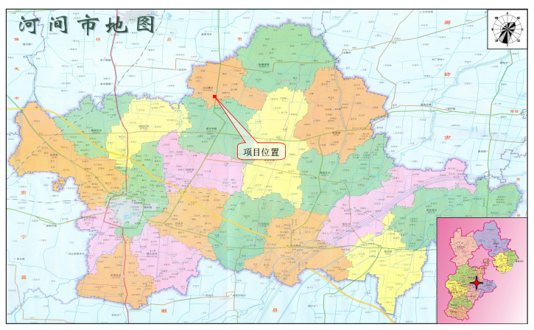

**附图2、项目厂区周围环境概况示意图**

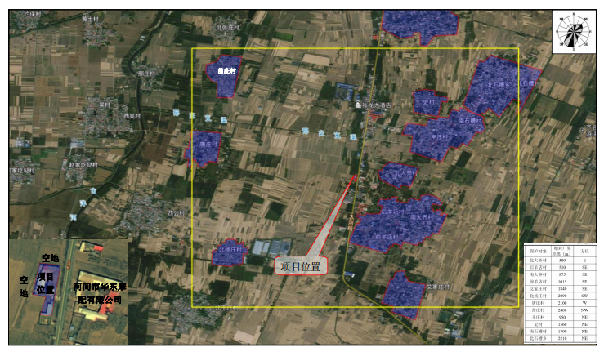

**附图3、项目厂区平面布置图**

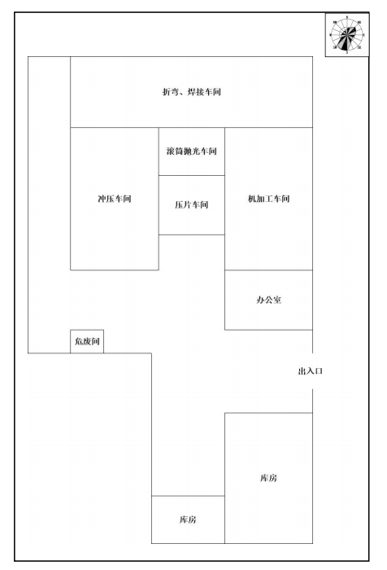

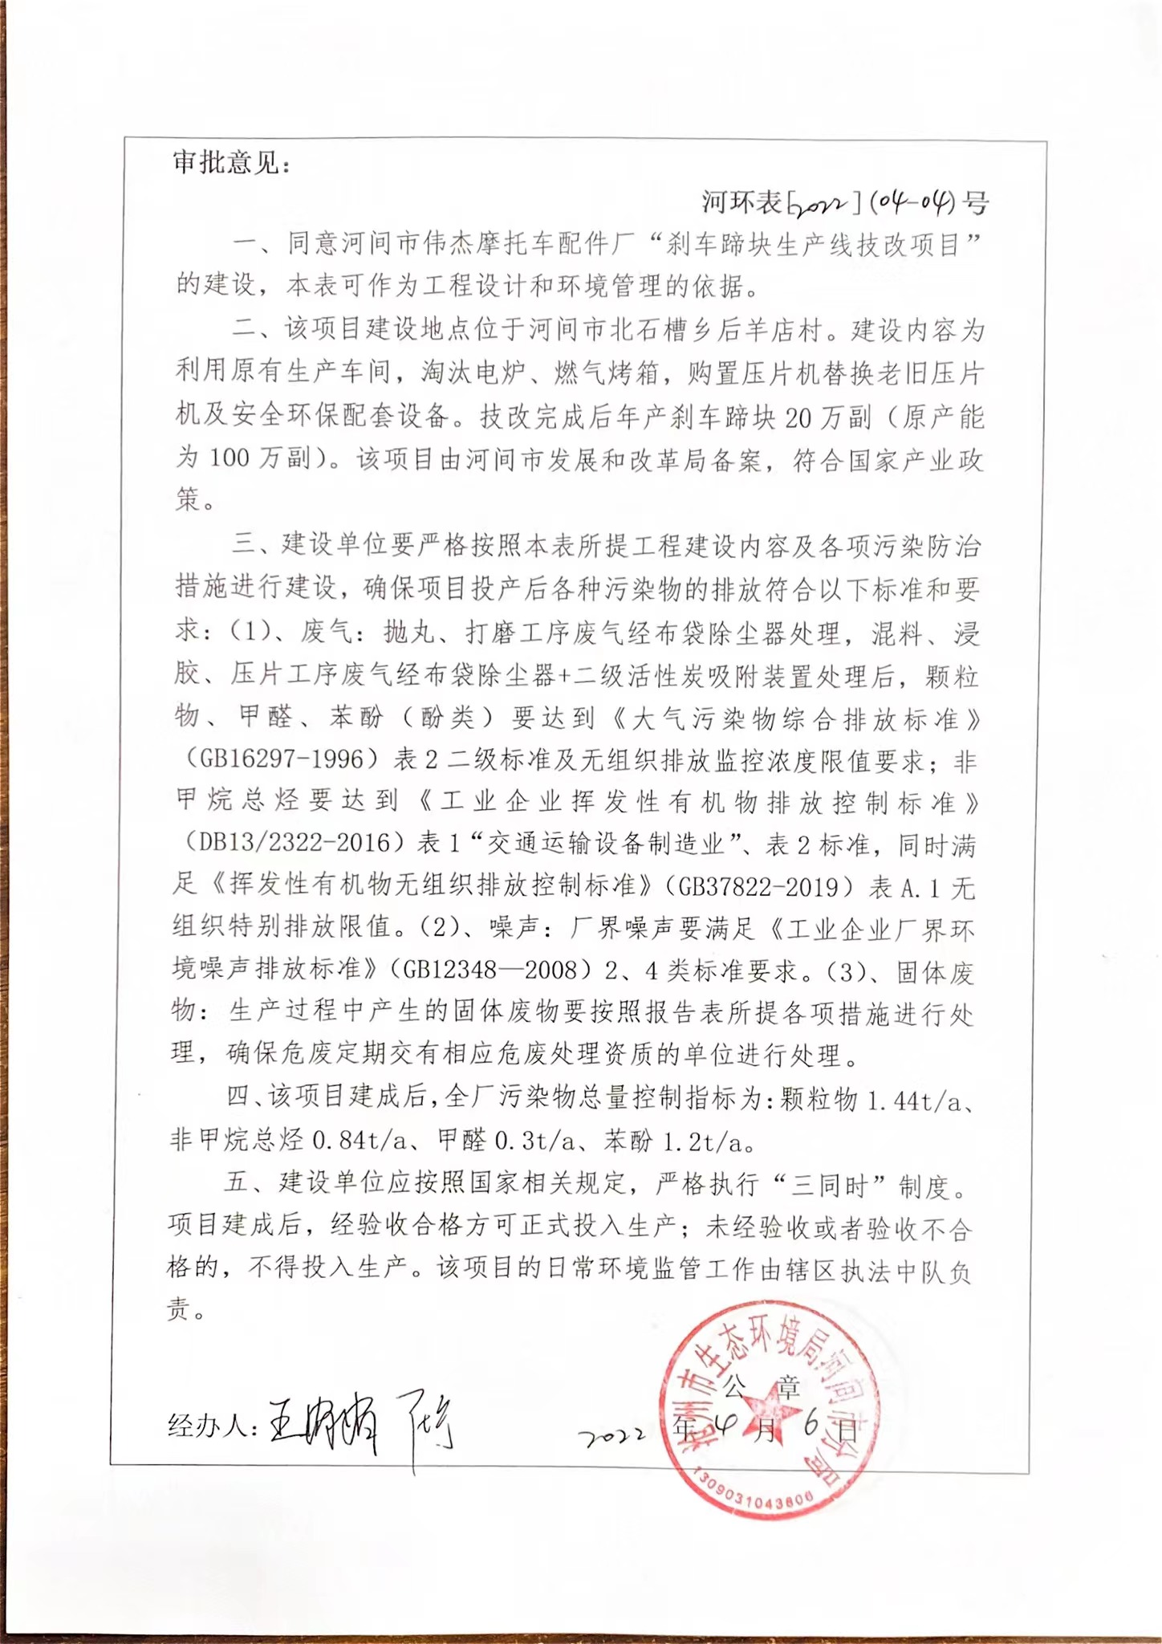**附件1环评审批意见**

#### 7ba9d8978832d4f9eca235727cead5e**附件2危废协议**

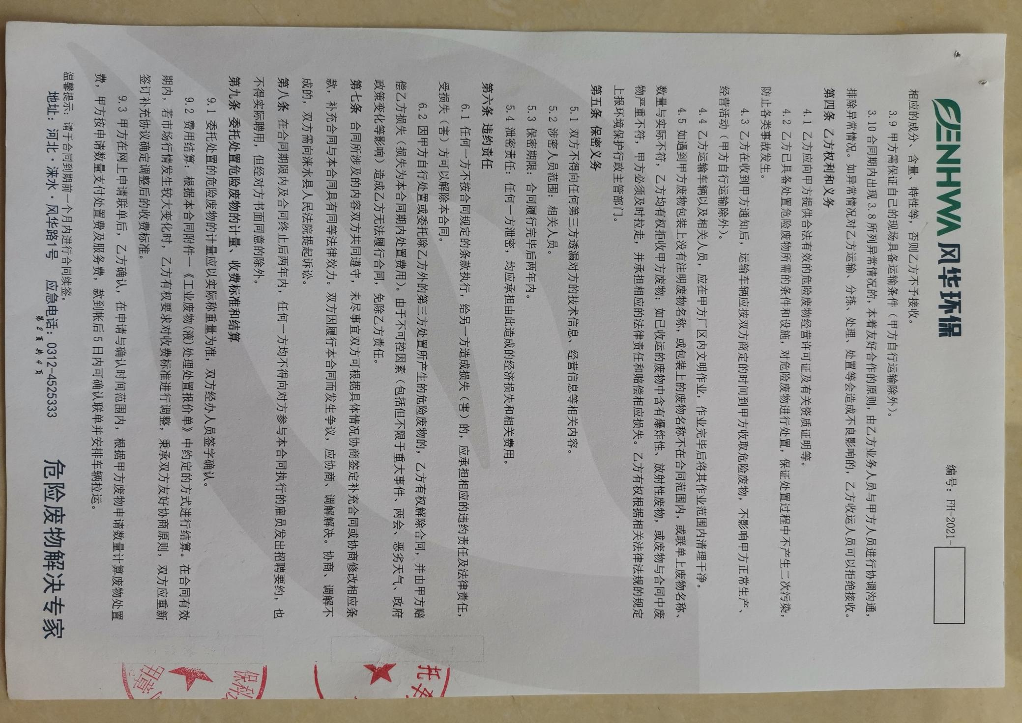

#### bdf54c538fb059ce34d4c5b2527fe02

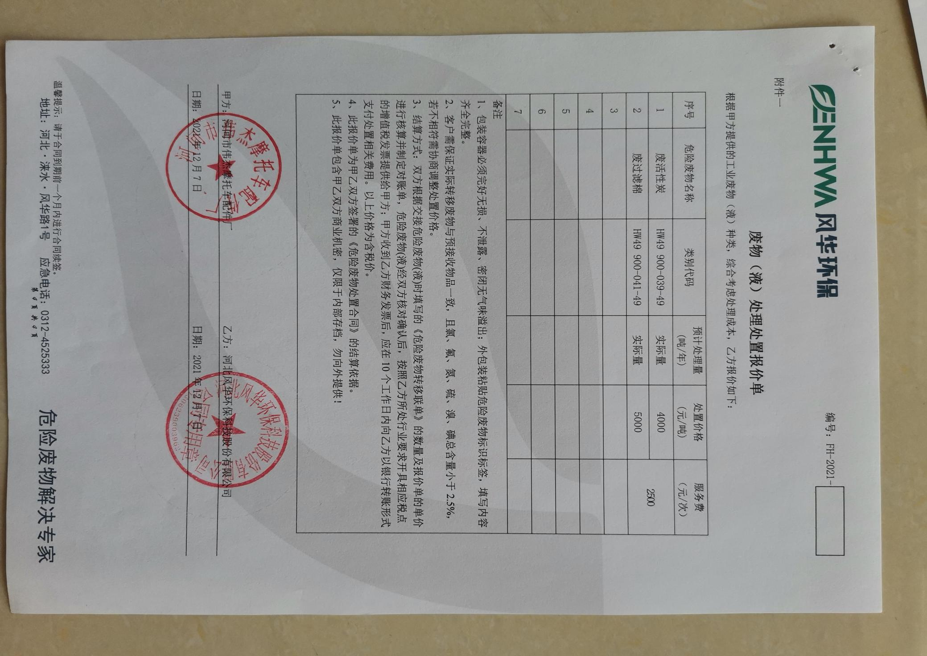

建设项目工程竣工环境保护“三同时”验收登记表

填表单位（盖章）： 河间市伟杰摩托车配件厂 填表人（签字）： 项目经办人（签字）：

|  |  |  |  |  |  |  |  |  |  |  |  |  |  |  |  |  |  |  |  |  |  |
| --- | --- | --- | --- | --- | --- | --- | --- | --- | --- | --- | --- | --- | --- | --- | --- | --- | --- | --- | --- | --- | --- |
| 建设项目 | 项目名称 | | | 刹车蹄块生产线技改项目 | | | | | | | 项目代码 | |  | | 建设地点 | | 河间市北石槽乡后羊店村 | | | | |
| 行业分类（分类管理名录） | | | C3752 摩托车零部件及配件制造 | | | | | | | 建设性质 | | 新建 扩建 技术改造 | | | | | | | | |
| 设计生产能力 | | | 年产刹车蹄块20万副 | | | | | | | 实际生产能力 | | 年产刹车蹄块20万副 | | 环评单位 | | 河北康润环境科技有限公司 | | | | |
| 环评文件审批机关 | | | 沧州市生态环境局河间市分局 | | | | | | | 审批文号 | | 河环表[2022]（04-04）号 | | 环评文件类型 | | 环境影响报告表 | | | | |
| 开工日期 | | | 年 月 | | | | | | | 竣工日期 | | 年 月 | | 排污许可证申领时间 | |  | | | | |
| 环保设施设计单位 | | |  | | | | | | | 环保设施施工单位 | |  | | 本工程排污许可证编号 | |  | | | | |
| 验收单位 | | |  | | | | | | | 环保设施监测单位 | |  | | 验收监测时工况 | | ＞75% | | | | |
| 投资总概算（万元） | | | 30 | | | | | | | 环保投资总概算（万元） | | 6 | | 所占比例（%） | | 20 | | | | |
| 实际总投资（万元） | | | 30 | | | | | | | 实际环保投资 （万元） | | 6 | | 所占比例（%） | | 20 | | | | |
| 废水治理（万元） | | |  | 废气治理（万元） | |  | 噪声治理（万元） | |  | 固体废物治理（万元） | |  | | 绿化及生态（万元 ） | |  | | 其他（万元） | |  |
| 新增废水处理设施能力 | | |  | | | | | | | 新增废气处理设施能力 | | / | | 年工作时间 | | 2400小时 | | | | |
| 运营单位 | | | | 河间市伟杰摩托车配件厂 | | | | | | 统一社会信用代码 | | | | 92130984MA08DP2B6K | 验收时间 | |  | | | | |
| 污染物排放达标与总量控制（工业建设项目详填） | | 污染物 | | 原有排放量（1） | | 本期工程实际排放浓度（2） | 本期工程允许排放浓度（3） | | 本期工程产生量（4） | 本期工程自身削减量（5） | | 本期工程实际排放量（6） | 本期工程核定排放总量（7） | 本期工程“以新带老”削减量（8） | 全厂实际排放总量（9） | 全厂核定排放总量（10） | | 区域平衡替代削减量（11） | | 排放增减量（12） | |
| 排气量 | |  | |  |  | | 827 |  | | 827 |  |  |  |  | |  | |  | |
| 颗粒物 | |  | | 6.2 | 120 | | 0.050 |  | | 0.050 |  |  |  |  | |  | |  | |
| 非甲烷总烃 | |  | | 4.45 | 70 | | 0.034 |  | | 0.034 |  |  |  |  | |  | |  | |
| SO2 | |  | |  |  | |  |  | |  |  |  |  |  | |  | |  | |
| NOX | |  | |  |  | |  |  | |  |  |  |  |  | |  | |  | |
| 排水量 | |  | |  |  | |  |  | |  |  |  |  |  | |  | |  | |
| 与项目有关的其他特征污染物 | 甲醛 |  | | 2.47 | 25 | | 0.019 |  | | 0.019 |  |  |  |  | |  | |  | |
| 酚类 |  | | 2.0 | 100 | | 0.012 |  | | 0.012 |  |  |  |  | |  | |  | |
|  |  | |  |  | |  |  | |  |  |  |  |  | |  | |  | |

注：1、排放增减量：（+）表示增加，（-）表示减少。2、（12）=（6）- （8）- （11），（9）= （4）-（5）-（8）-（11）+（1）。3、计量单位：废水排放量——万吨/年；废气排放量——万标立方米/年；工业固体废物排放量——万吨/年；

水污染物排放浓度——毫克/升